Программа онлайн-конференции

«Цифровизация и развитие психики: вызовы и решения»

Экспертное мнение специалистов-практиков

дата проведения:
с 12 по 14 декабря 2023 года с 17.00 до 18.00 (МСК)

Спикеры конференции:
Мусатова Виктория Юрьевна Клинический психолог, детский нейропсихолог, специалист по сенсомоторной коррекции

Самарина Ольга Евгеньевна
Научный сотрудник НЦПЗ, врач-психиатр клиники Нейро-пси

Москва 2023
Раздел 1. ОБЩАЯ ХАРАКТЕРИСТИКА КОНФЕРЕНЦИИ
  - Цель реализации конференции

Цель: Показать возможности и риски цифровизации для психического и психосоциального развития разных возрастных категорий, а также дать рекомендации, как можно минимизировать негативное влияние цифровой среды на работоспособность мозга.
Актуальность темы:
Динамичное развитие цифровизации оказывает существенное влияние на все сферы человеческой жизни. Данные процессы неразрывно связаны с изменением образа жизни, коммуникативных возможностей, мышления и восприятия в новой реальности. В связи с чем система «человек-цифровая среда» требует все большего внимания, анализа и междисциплинарного изучения. Ключевое значение в этой системе приобретает исследование взаимосвязи цифровой среды на психическое здоровье человека. Цифровизация влияет на такие аспекты, как: когнитивные способности вследствие свободного доступа к информационным ресурсам, развитие клипового мышления, а также увеличение социального взаимодействия посредством социальных сетей, что имеет как положительные, так и отрицательные аспекты. Особенно важным для специалистов является изучение воздействия технологий на различные возрастные группы населения, наличия/отсутствия связи ментальных расстройств и виртуальной реальности, а также популяризация цифровой гигиены и цифровой безопасности.
В настоящее время новые технологии также активно внедряются и разрабатываются для диагностики и лечения в разных областях медицины, и, вероятно, в ближайшем будущем процент этот будет только увеличиваться.

Актуальные вопросы:

- Что такое клиповое мышление и его влияние на человека?
- Как цифровые технологии влияют на мозг и поведение?
- Как можно минимизировать негативное влияние цифровой среды на работоспособность мозга?
- Цифровая гигиена и этикет.
- Как использовать цифровые технологии с пользой?
- Как цифровизация влияет на разные возрастные группы?
- Какая связь между психическими расстройствами и цифровой средой?
- Потребление информации через цифровую среду, в том числе в области психического здоровья, имеет больше вреда или пользы?
- Охарактеризуйте использование цифровых технологий для диагностики/терапии психических расстройств.
- Охарактеризуйте телемедицину как часть цифровизации.

Категория слушателей: приглашаем всех заинтересованных слушателей. Знания, полученные на конференции, применимы к категории 5-99+.

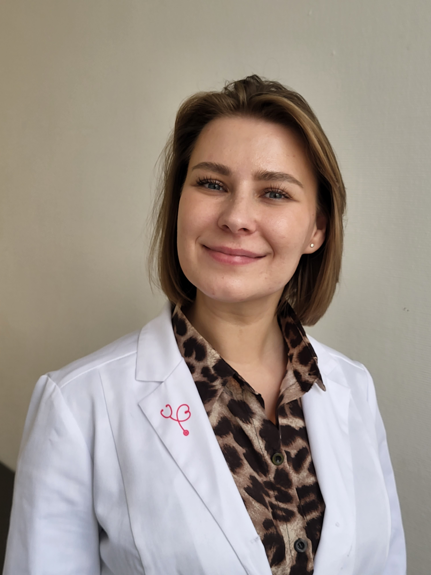
  - Представление участников конференции
Мусатова Виктория Юрьевна
Практикующий нейропсихолог, клинический психолог, автор тренинговых программ для подростков, автор семинаров и курсов повышения квалификации для родителей и специалистов
- Ведет просветительский блог
- В настоящее время работает в рамках нейропсихологического подхода (нейропсихологическая диагностика и коррекция) с детьми 2-15 лет, а также со взрослыми в рамках программы «Гимнастика мозга»

viktoria.tselikova@yandex.ru
@musatova_psy


Самарина Ольга Евгеньевна
Врач-психиатр, научный сотрудник НЦПЗ отдела по проблемам детской и подростковой психиатрии.
- В практике использует доказательный подход, принимает пациентов с 0 до 25 лет.
- Ведет очный прием в клинике Нейро-пси, консультирует онлайн.

Раздел 2. СОДЕРЖАНИЕ КОНФЕРЕНЦИИ
2.1. Краткое содержание
1 день (продолжительность ~ 1 час)
Онлайн-лекция Виктории Мусатовой
Цифровизация и мозг

- Приветствие. Представление.
- Пластичность мозга, клиповое мышление и «родились со смартфоном» в руках.
- Цифровая среда. Негативное и позитивное влияние на психическое и психосоциальное развитие.
- Эффективность работы мозга в условиях цифровой среды.
- Ответы на вопросы, поступившие в учебный центр.
- Пожелания и выводы.

2 день (продолжительность ~ 1 час)
Онлайн-лекция Ольги Самариной
Клинические проявления влияния цифровой среды на психическое здоровье

- Приветствие. Представление.
- Взаимосвязь ментального здоровья и цифровизации. Чрезмерное нахождение в цифровой среде – причина, симптом или норма?
- Использование цифровых технологий для диагностики и лечения психических расстройств.
- Ответы на вопросы, поступившие в учебный центр.
- Пожелания и выводы.

3 день (продолжительность ~ 1 час)
Дискуссия Виктории Мусатовой и Ольги Самариной.
Цифровизация и развитие психики: распознаем пользу и риски

- Приветствие и представление.
- Цифровизация в контексте потенциального риска/пользы на психическое здоровье человека.
- Ответы на вопросы, поступившие в учебный центр.
- Пожелания и выводы.

